**3.Semana de 15-19 de março**

|  |  |
| --- | --- |
| **Graus dos adjetivos - Gram U37-78**  **Pret. Pretérito Perfeito Simples**: Gram.Unidade 6, 7,8  Oralidade: Comércio – moda- alimentação | Enviar: descreva as imagens da pág 64  O Pedro vai às compras – ( para quem ainda não entregou)  Preparar: Preparar L7 Localização de objetos e pessoas  **Bom trabalho! Até para a semana.😊** |

**Adjetivos revisão:**

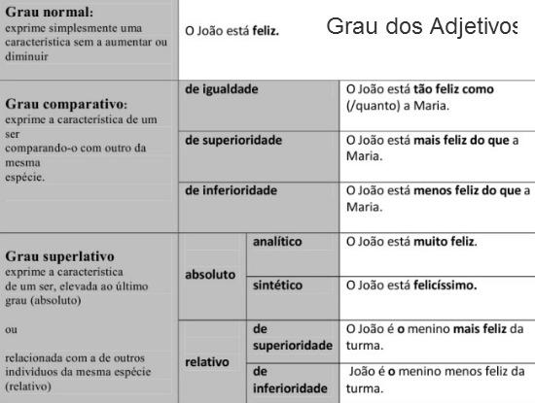

**!!!**

De : <https://pt.slideshare.net/vandabarreto/graus-dos-adjetivos>

Neste link pode encontrar uma curta revisão dos Graus dos adjetivos e algumas frases para a sua aplicação.

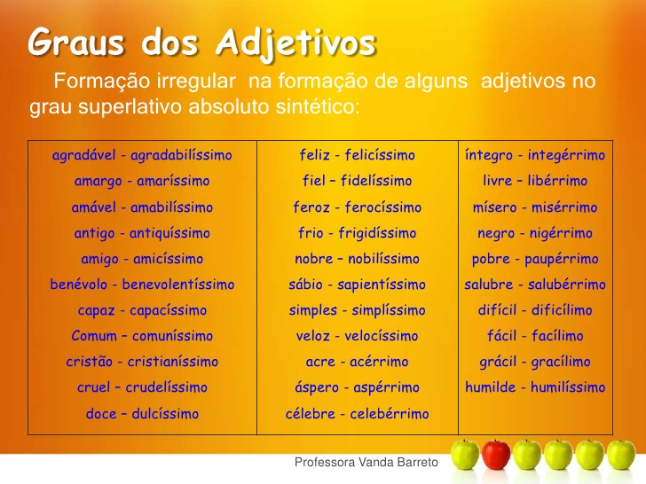

**________________________________________________________**

**1.Complete o quadro e a frase em seguida:**

A .

|  |  |  |  |  |
| --- | --- | --- | --- | --- |
| XXXXXXXXXXXX | ouvir | dormir | pedir | sair |
| eu |  |  |  |  |

Ao sábado eu _______ até mais tarde; à tarde ______ música e à noite _______ o carro aos meus pais e ______ com os meus amigos.

B.

|  |  |  |  |  |
| --- | --- | --- | --- | --- |
|  | vestir | despir | conseguir | sentir |
| eu |  |  |  |  |

**2. Cada uma destas frases tem 1 ou 2 erros. Encontre os erros e corrija-os.**

a. As minhas férias são no agosto.

b. A casa dela é mais grande do que a tua.

c. Em inverno vesto sempre roupa quente.

d. Como tu vais para casa?

e. Este restaurante está ótimo.

f. Hoje para a escola com o autocarro.

g. Este exercício é facilíssimo.

h.Esta água é mais boa do que aquela.

i. Os bilhetes estão caríssimo.

j. De manhã eu me levanto nas 8.00 horas.

l. O meu café é muito quente.

**3. Coloque as frases (A) nas caixas corretas.**

**A.**

|  |
| --- |
| A. Claro. A que horas é?  B. Queres vir jantar cá a casa no sábado à noite.  C. Oh, não posso. Tenho um encontro nesse dia.  D. Está combinado.  E.Não, porque tenho uma viagem marcada.  F. Queres ir ao coliseu amanhã? |

**B**

|  |  |  |
| --- | --- | --- |
| /fazer um convite/**Convidar** | **Aceitar**/um convite/ | **Recusar /**um convite/ |
|  |  |  |
|  |  |  |

**Trabalho com o dicionário:**

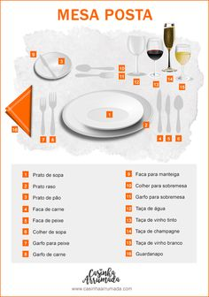

**Vamos pôr a mesa**

|  |
| --- |
| Toalha / guardanapo/ chávena / tigela / copo/ a colher/ garfos/ faca / prato fundo / prato raso/ açucareiro/ bule / travessa / galheteiro / saladeira / terrina e sopa/ cafeteira / saleiro e pimenteiro |

|  |  |
| --- | --- |
| para o pequeno-almoço | para o almoço/ jantar |
|  |  |